ГАУ ДПО РК «КАРЕЛЬСКИЙ ИНСТИТУТ РАЗВИТИЯ ОБРАЗОВАНИЯ»
ЦЕНТР ЭТНОКУЛЬТУРНОГО ОБРАЗОВАНИЯ

РЕСПУБЛИКАНСКАЯ ОЛИМПИАДА ШКОЛЬНИКОВ
ПО КАРЕЛЬСКОМУ, ВЕПССКОМУ И ФИНСКОМУ ЯЗЫКАМ

ОЛИМПИАДА ПО ВЕПССКОМУ ЯЗЫКУ
9-11 КЛАСС

КЛЮЧИ

2022
  - Суббота для вепсов – день особый. За неделю накапливается много дел, которые нужно успеть сделать. По окончании всех работ, все члены семьи ходят в баню. Баня в жизни вепсов занимает важное место. В вепсских деревнях баня – это главный ритуал по субботам.
Прослушай текст и отметь только верные высказывания по прочтению текста.
АУДИРОВАНИЕ
Vepsläižed lujas navediba sobatad. Jügedan radnedalin jäl’ghe kaik kanznikad keradase ühtes, miše lopta jädud kodiradoid. Niid nedališ keradase lujas äi. Sobatan emägad puhtastaba pertin, pezeba lavad, sobad da lämbitaba kül’betid. Kül’bet’ vepsläižil kaiken oli pühän sijan. Sigä ei vaiše pestas, no mugažo sadas tervhut. Sikš vepsläižil se zaimib tarbhaižen sijan elos. Nügüd’-ki nece tradicii eläb vepsläižiš küliš. Külän eläjad kaikuččen sobatan kävuba kül’betihe.
Ei ištkoi sobatan kodiš azjata mužikad-ki. Hö tegeba kodiš erazvuiččid kodiradoid – ladiba pertin, hougotaba hougoid, kandišeba vet kül’betihe. Sobat om hüvä päiv, konz voib lähtta armhale järvele. Ved järv’ amussai vepsläižile om parahim sötai da jotai. Vepsläižed mužikad hüvin tedaba, kut, mil da konz om paremb pütta kalad, midä pidab sanuda Änižele, veden ižandale.
Konz kaik radod om tehtud, kanznikad mäneba kül’betihe. Konz kül’betihe mäned, ka tarbiž vast, miše vastoidas. Vepsläižile parahimad vastad oma koivuspäi. Miše vastad kaiken oližiba kül’betiš, ristitud paniba niid varha edelpäi, kezal, miše kaikuččen sobatan otta uden vastan.

- Jügedan radnedalin jäl’ghe kaik kanznikad keradase ühtes, miše pagišta azjoiš tulebaks nedalikš.
- Kül’bet’ vepsläižil zaimib tarbhaižen sijan elos.
- Kül’betiš ei vaiše pestas, mugažo sadas tervhut.
- Sobatan emägad rigehtiba järven randale lebaidamha.
- Külän eläjad kävuba kül’betihe kerdan kus.
- Mužikad sobatan ajaba armhale järvele.
- Amussai järv’ vepsläižile om parahim sötai da jotai.
- Vepsläižed mužikad hüvin tedaba, mil i kut paremba pütta kalad.
- Vepsläižile parahimad vastad oma lepäspäi.
- Ristitud paneba vastoid varha kevädel.
1.2. Издревле вепсы были знатными рыбаками. Развитию рыболовства в вепсском крае способствовало множество озер и рек. Сегодня рыбалка также занимает неотъемлемую часть в жизни вепсов.
Прочитайте текст о рыбалке и поставьте слова в нужный падеж.
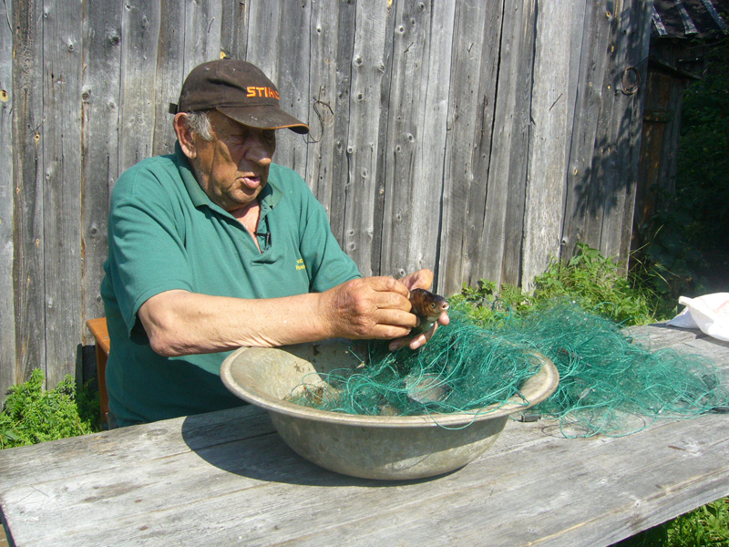
Vepläižed küläd seižuba jogiden da järviden randoil, sikš vepsläižed amussai oliba hüvin kalanikoin. Tämbei-ki vepsläižed püdaba kalad kogonaižen voden. Sügüzel, kevädel i kezal hö ajeleba venehil, a tal’vel käveleba kalatamha jäle. Vepsläižil om äi kalatuzmahtoid: hö püdaba kalad verkoil da ongil.
Veneh om lujas tarbhaine vepsläižiden elos. Posadas kaiken oli üks’ vai kaks’ mest’, kudambad mahtoiba tehta venehid. Ende venehid tehtihe pedajaspäi. Verkoid sil aigal kodotihe kodiš.
Vepsläižed püdaba erazvuiččid kaloid, mugomid kut: lohi, sig, ahven, haug’, räpuz, kuha, madeh i toižed. Parahim söm kalaspäi om lem’.

1.3. В реках и озерах водится много разной рыбы.
Отгадай по описанию, что это за рыба. Соотнеси цифру с буквой.

1 | 2 | 3 | 4 | 5
B | D | A | E | C

1.4 Раньше сенокос был важным этапом в жизни вепсской деревни. Сено заготавливали всей семьей – от мало до велика.

Найди пять слов, связанных с темой «Сенокос».

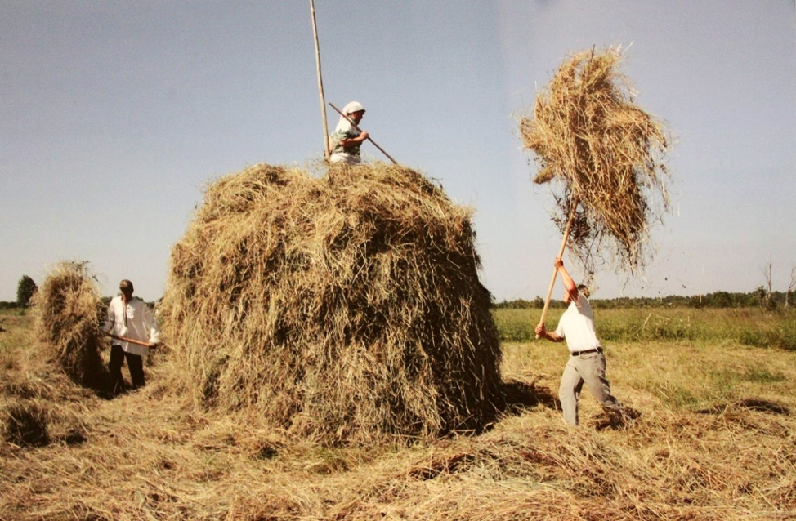

labid | hang | hein
kivi | negl | luzik
kirj | vikateh | vädr
kego | lauč | harav
lämoi | pirdim | pada

1.5. Испокон веков вепсы жили в гармонии с природой. Они верили, что у леса, воды, земли, поля есть свои «хозяева» – духи. До сих пор некоторые из них верят в домового, водяного, банного хозяина.
Чтобы получить полную характеристику о «хозяевах» дома, бани, сеновала, леса и воды, соедини начало и конец каждого текста.

1 | 2 | 3 | 4 | 5
B | D | A | C | E

1.6. Раньше чай был очень дорогой, и его могли позволить себе не все. Поэтому летом вепсы заготавливали сборы для чая: сушили малину, чернику, землянику, рябину, шиповник, листья иван-чая, соцветия черемухи и липы, из которых заваривали разнообразные ягодные и травяные взвары.
Сегодня заваривать Иван-чай стало популярно. По-вепсски иван-чай – «HORMHEIN».
Вот один из способов заготовки Иван-чая. К сожалению, все этапы заготовки перепутали. Расположи в правильной последовательности все этапы заготовки Иван-чая. Расставь цифры от 1 до 5.

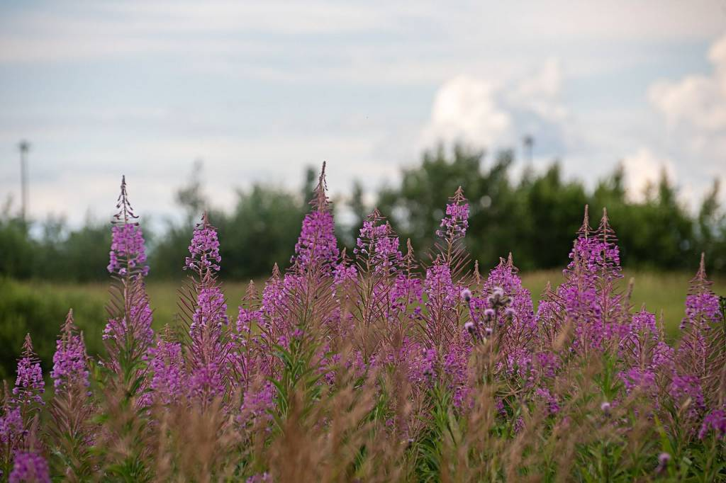

3 | Pekstud lehtesed pidab panda paketaha da jätta haudumahas viluhkoho pimedaha sijaha 1-2 päiväks.
5 | Hormheinäd kaitas pimedas sijas kinktas saubatud st’okulbankas.
1 | Čajun vaumičendan täht keratas hormheinän lehtesid. Konz lehtesed om keratud, niid pidab tarkašti kacta da pesta.
4 | Märgid lahtesid pidab panda protivn’ale da – paštimehe. Paštimen verai jättas avoin’. Ku kuida lehtesid temperatural 60 °С da vähemba, ka linneb vihand čai.
2 | Sid’ lehtesed vähäižin pandas kämniden keskhe da turutadas tukuižikš sihesai, kuni ned ei pästkoi sokad. Ku tehta necidä oikti, lehtesed tegesoiš muzembikš da haižuškandeba.

1.7. Традиция испечь что-то в воскресный день живет в вепсских деревнях и сегодня. Выпечка у вепсов самая разнообразная: калитки, колобы, сканцы, пироги для зятя, блины овсяные, рыбник и др.
Прочитай рецепт одной из вепсских хозяек и отгадай, что она печет.

– Niid tehtas muga: ottas rugiž- vai ozrjauhod i segoitadas vedel vai muiktal maidol. Pandas solad. Tahtast ajetas piragvärtnäl hoikile kürzile. Jäl’ges pašttas rehtläl. Pašttud kürzid voittas voil i pandas tarelkale toine toižele. Longin aigan kürziden päle pandas suurinkašad, kärautas turuškale i södas maidonke.

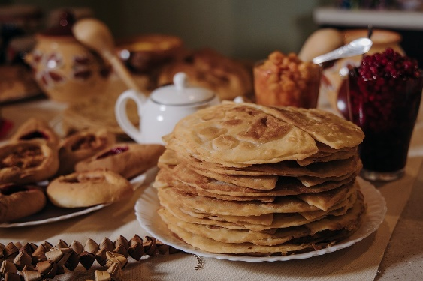 | 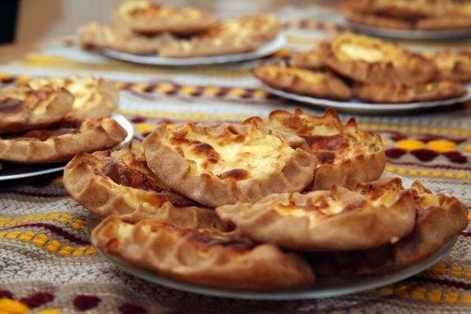 | 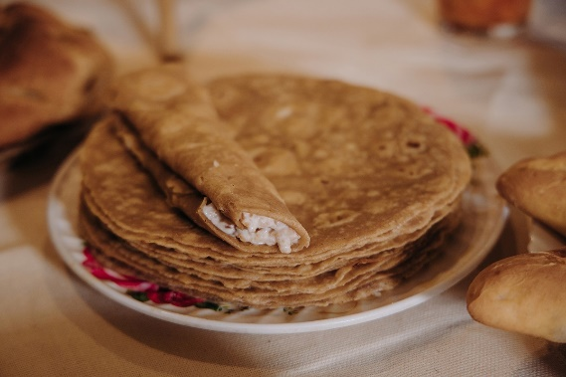
PIRGAD VÄVULE | KALITAD | SUL’ČINAD

1.8. Расскажи о своем выходном дне, как ты его проводишь со своей семьей (не более 10 предложений).

